Accelererede roterende legemer

Formål:
- At bestemme accelerationen for et legeme med kendt inertimoment, når det ruller ned ad et skråplan - i teori og praksis.
- I teori og praksis at bestemme accelerationen for et legeme med kendt inertimoment, når det ”rulles ud” under påvirkning af tyngdekraften.
- At bestemme inertimoment på et legeme med kompliceret geometri, der ruller ned ad et skråplan - i praksis.

Forsøg:
Der udføres flere forsøg med rullende legemer på et skråplan som vist på figuren nedenfor.

Metode:
- Der udvikles teoretiske beregningsmodeller til opfyldelse af formålet.
- De teoretiske beregningsmodeller indtastes f.eks. i et Mathcad-program, så der under forsøgene er mulighed for at sammenligne teoretiske og praktiske resultater.
- Forsøgene og resultatbehandlingen udføres samtidigt.
- Rapporten skrives.

Udstyr:
Grupperne fremstiller selv det nødvendige udstyr.

Rapport:
Selvstændig rapport, der som minimum skal indeholde:
- Redegørelse for teoretiske beregningsmodeller til opfyldelse af formålet.
- Forsøgsbeskrivelse
- Resultater og resultatbehandling (herunder usikkerheder)
- Vurdering af resultater
- Mathcad-program eller funktionsudtryk til beregning
- Konklusion

Kommentarer og resultater:

Øvelsens ide er at blive klar over inertimomentets betydning for et legemes acceleration under rulning. Hertil er fremstillet nogle små Jo-jo’er af jern (50 mm x 50 mm), og som legeme med kompliceret geometri benyttes glasdelen af en luftpumpeklokke.

I det følgende ser jeg kun på teoretiske og praktiske resultater fra Jo-jo’en.

Inertimoment for Jo-Jo.
Jo-Jo’en består af 3 cylindre, hvor de to yderste er ens. Alle er koncentriske om en symmetrilinie, hvorom jo-jo’en drejer. Vi kender den samlede masse og vil finde de enkelte cylindres masse vha. volumen og massefylde:
Volumen og massefylde findes:
Inertimoment for en cylinder er:, så vi finder
For jo-joen får vi derfor:

Udrulning af jo-jo:

Nu følger så de opnåede data:
Bevægelse på skråplan:
Skråplanets vinkel:
Forventet acceleration ved friktionsløs glidning:
Beregnet inertimoment ud fra fysiske mål:
Forventet acceleration ved rulning med rulleradius og masse for jojo :
Målt acceleration:

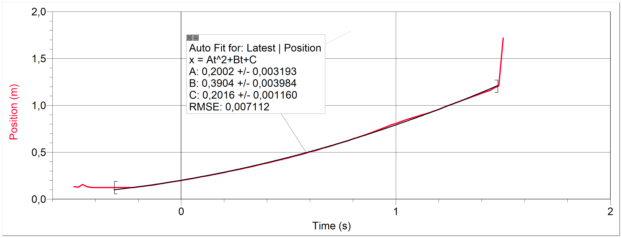
Eksempel på graf til den 1. acceleration:

De målte værdier ligger alle 5-6 % for lavt.

Udrulning af jo-jo:
Målt acceleration:

Der blev viklet en snor om Jo-jo’en, og den fik lov at rulle ud, mens en afstandssensor registrerede bevægelsen. Bevægelsen var noget urolig, som nogle af graferne bærer præg af, og ”rulleradius” ændres hele tiden.

